2016年临床执业助理医师考试大纲-生理学考试大纲
2016年临床执业医师考试笔试时间预计为2016年9月10日、11日。2016年临床执业助理医师考试大纲已公布，为方便考生备考复习，医学全在线网站整理提供2016年临床执业助理医师考试实践综合考试大纲|2016临床执业助理医师考试大纲如下，预祝大家顺利通过2016年临床执业助理医师考试。
相关推荐：2016年临床执业助理医师资格考试完整版考试大纲汇总
单元 | 细目 | 要点
一、细胞的基本功能 | 1.细胞膜的物质转运功能 | （1）单纯扩散  （2）易化扩散  （3）主动转运  （4）出胞和入胞
一、细胞的基本功能 | 2.细胞的兴奋性和生物电现象 | （1）兴奋性和阈值  （2）静息电位和动作电位及其产生原理  （3）极化、去极化、复极化、超极化、阈电位的概念  （4）兴奋在同一细胞上传导的特点
一、细胞的基本功能 | 3.骨骼肌细胞的收缩功能 | （1）骨骼肌神经-肌接头处的兴奋传递  （2）兴奋-收缩耦联医学全在线www.med126.com
二、血液 | 1.血液的组成与特性 | （1）内环境与稳态  （2）血量、血液的组成、血细胞比容  （3）血浆、血清的概念;血液的理化特性
二、血液 | 2.血细胞 | （1）红细胞、白细胞和血小板的数量及基本功能  （2）造血原料及辅助因子
二、血液 | 3.血型 | ABO血型系统的分型原则
[NextPage]
2016年临床执业医师考试笔试时间预计为2016年9月10日、11日。2016年临床执业助理医师考试大纲已公布，为方便考生备考复习，医学全在线网站整理提供2016年临床执业助理医师考试实践综合考试大纲|2016临床执业助理医师考试大纲如下，预祝大家顺利通过2016年临床执业助理医师考试。
相关推荐：2016年临床执业助理医师资格考试完整版考试大纲汇总
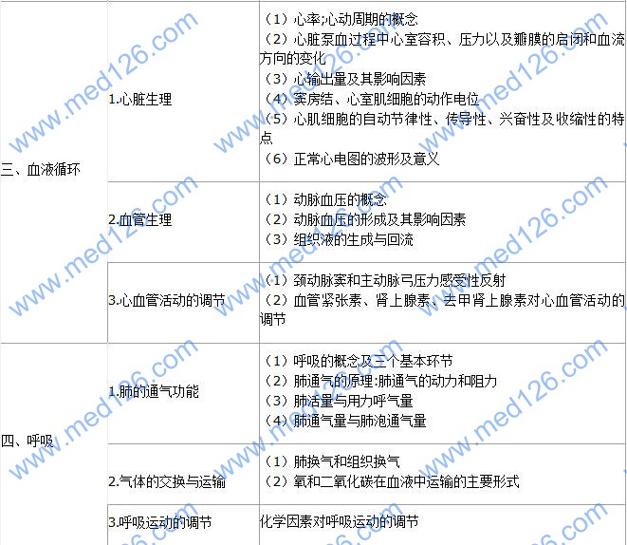
[NextPage]
2016年临床执业医师考试笔试时间预计为2016年9月10日、11日。2016年临床执业助理医师考试大纲已公布，为方便考生备考复习，医学全在线网站整理提供2016年临床执业助理医师考试实践综合考试大纲|2016临床执业助理医师考试大纲如下，预祝大家顺利通过2016年临床执业助理医师考试。
相关推荐：2016年临床执业助理医师资格考试完整版考试大纲汇总
五、消化和吸收 | 1.胃内消化 | （1）胃液的性质、成分及作用  （2）胃的运动方式
五、消化和吸收 | 2.小肠内消化 | （1）胰液和胆汁的性质、主要成分及作用  （2）小肠的运动方式人卫智网考试
五、消化和吸收 | 3.吸收 | 小肠的吸收功能:吸收的条件和方式,主要营养物质的吸收
五、消化和吸收 | 4.消化器官活动的调节 | （1）交感和副交感神经对消化活动的主要作用  （2）促胃液素、促胰液素、缩胆囊素和抑胃肽对消化活动的主要作用医学全.在线网.站.提供
六、能量代谢和体温 | 1.能量代谢 | 基础代谢率及其影响因素
六、能量代谢和体温 | 2.体温 | （1）体温的概念、正常值及生理变动  （2）机体的主要产热器官和散热方式
七、肾脏的排泄功能 | 1.尿量 | 正常和异常尿量
七、肾脏的排泄功能 | 2.尿的生成过程 | （1）尿生成的基本过程:肾小球的滤过,肾小管和集合  管的重吸收和分泌  （2）有效滤过压和肾小球滤过率
七、肾脏的排泄功能 | 3.影响尿生成的因素 | （1）影响肾小球滤过的因素  （2）影响肾小管重吸收的因素:小管液中溶质的浓度  （3）抗利尿激素及醛固酮对尿生成的调节作用
[NextPage]
2016年临床执业医师考试笔试时间预计为2016年9月10日、11日。2016年临床执业助理医师考试大纲已公布，为方便考生备考复习，医学全在线网站整理提供2016年临床执业助理医师考试实践综合考试大纲|2016临床执业助理医师考试大纲如下，预祝大家顺利通过2016年临床执业助理医师考试。
相关推荐：2016年临床执业助理医师资格考试完整版考试大纲汇总
八、神经系统的功能 | 1.反射 | （1）反射与反射弧  （2）反馈的概念;负反馈和正反馈及其生理意义  （3）突触生理:突触的概念及其传递过程  （4）中枢兴奋传播的特征
八、神经系统的功能 | 2.神经系统的感觉功能 | （1）特异投射系统和非特异投射系统  （2）内脏痛和牵涉痛
八、神经系统的功能 | 3.神经系统对躯体运动的调节 | （1）骨骼肌牵张反射的概念及其类型  （2）基底神经节和小脑的主要功能
八、神经系统的功能 | 4.神经系统对内脏功能的调节 | （1）自主神经系统的主要递质、受体与功能  （2）脑干和下丘脑的功能
八、神经系统的功能 | 5.脑的高级功能 | 条件反射的概念及意义
九、内分泌 | 1.垂体的功能 | 生长激素的生理作用
九、内分泌 | 2.甲状腺激素 | 生理作用
九、内分泌 | 3.肾上腺糖皮质激素 | 生理作用
九、内分泌 | 4.胰岛素 | 生理作用
九、内分泌 | 5.与钙、磷代谢有关的激素 | （1）甲状旁腺激素的生理作用  （2）降钙素的生理作用  （3）维生素D3的生理作用
十、生殖 | 1.男性生殖 | 睾酮的生理作用
十、生殖 | 2.女性生殖 | （1）雌激素、孕激素的生理作用  （2）卵巢和子宫内膜的周期性变化及其激素调节
更多执业医师考试信息：
2016年执业医师考试大纲
2016年执业医师报名时间及入口
2016年执业医师考试题库免费下载

